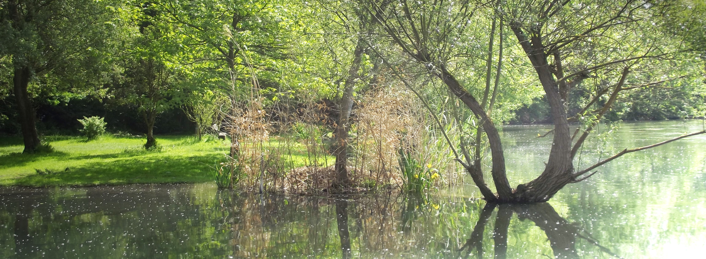

Bulletin de liaison trimestriel
N° 43 MARS 2013

Association de Recherche sur la Bio Réalité Energétique
créée en 2001 ; président fondateur Dr Hervé STAUB

Sommaire

Editorial 2
Nous avons lu 3
Intolérance / Allergie au Gluten 3
Cultiver son mandala 5 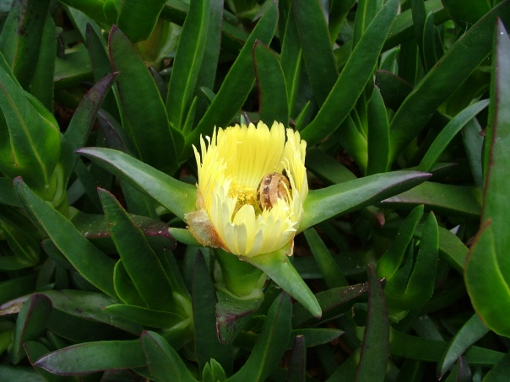
Conseils : Prévention du cancer
du pancréas : la noix du Brésil ? 7
Formations, Adresses utiles,
Associations amies 7

Editorial
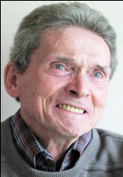
Dr Hervé STAUB Président Fondateur
Depuis le 21 décembre 2012, la Terre, et avec elle tout le système solaire, a amorcé un nouveau cycle. Nombreux sont ceux qui s’attendaient à un bouleversement radical, d’autres à des catastrophes, mais beaucoup aussi envisageaient la transition avec une grande sérénité, convaincus que les choses se passent toujours pour le mieux en fonction de l’état d’esprit des habitants de cette planète. L’humain est impatient de nature et un grand nombre de personnes, à l’aube de ce nouveau cycle, s’attendaient à vivre une multitude de changements, se succédant les uns les autres sans interruption.
Des changements il y en a eu et il y en aura encore, de plus en plus, en direction d’un monde dont nous sommes les cocréateurs. Cependant, les modifications ne se présenteront peut-être pas à la vitesse souhaitée par certains. Une nouvelle fois nous sommes amenés à comprendre que les choses ne changeront pas avec un coup de baguette magique mais seulement si nous décidons nous-mêmes de le faire et nous y impliquons activement. Prenons conscience que les solutions salvatrices ne se trouvent pas à l’extérieur de nous, mais bien au plus profond de notre être. Si nous aspirons à un monde de fraternité et de respect mutuel, respectons-nous d’abord personnellement. Si nous voulons la paix sur Terre, ne préparons pas la guerre comme le conseillait Jules César, mais commençons à faire la paix avec nous-mêmes. Si nous souhaitons aimer les autres, aimons-nous d’abord nous-mêmes et l’Amour règnera sur toute la planète. Cessons de nous critiquer, de nous juger sans cesse mutuellement, soyons toujours attentifs au sens des mots que nous prononçons à l’égard d’autrui afin que notre parole soit impeccable comme le conseille le 1er accord toltèque.
Oui, les changements se matérialisent autour de nous à tous les niveaux et nous en sommes autant les témoins que les acteurs.
Dans cette dynamique d’ensemble, l’équipe d’animation de l’ARBRE a décidé de donner une nouvelle impulsion à l’association au travers notamment de ses moyens de communication. Ainsi, la présentation du bulletin, les dépliants et les annonces des rencontres sont en cours de modification. Ceci devrait pouvoir attirer davantage l’attention des usagers et du public et augmenter leur intérêt en faveur de l’association. Cependant, cette dynamique est aussi du ressort de chacun des membres et pas uniquement de celui du comité de gestion. Ce dernier ne demande aux membres, à vous chers lecteurs, aucune prouesse mais tout simplement de faire connaître l’association autour d’eux, autour de vous, et de participer aux réunions / conférences se tenant tous les deux mois. Ces réunions constituent précisément une occasion de nous rencontrer, d’apprendre à nous connaître, de partager, pour ceux qui le souhaitent, nos ressentis, bref de communiquer réellement de personne à personne. Réactivons une réelle communication, non pas celle, virtuelle, par moyens électroniques interposés mais directement, d’Être à Être. Nourrissons l’ARBRE avec nos énergies, aidons-le à grandir, faisons-le vivre !
Hervé STAUB

Nous avons lu
Transurfing de Vadim ZELAND ; éditions Exergue
Ce livre, sous-titré « Modèle quantique de développement personnel », comporte, pour le moment, 5 tomes. Dans le 1er tome, dénommé « L’espace des variantes », Vadim ZELAND, un physicien quantique russe, explique de façon claire et simple comment nos pensées « inconscientes » et « conscientes » ont un effet décisif sur notre réalité. Il montre aussi comment choisir librement ce que nous voulons, comme dans un gigantesque supermarché.
Dans le 2ème volet de « Transurfing », « Le bruissement des étoiles du matin », l’auteur plonge le lecteur dans une dimension à la fois plus profonde et plus pragmatique, orientée vers la compréhension des liens entre ses rêves et la réalité. Il apprend au lecteur à identifier et à définir son but véritable, en accord avec son individualité et ses aspirations profondes, ainsi que le moyen d’y accéder. « Transurfing » constitue une extraordinaire technique de création de notre propre réalité, unifiant science et spiritualité.
Faire-part de naissance de la revue «Orbs, l’autre Planète », dirigée par Charles-Maxence LAYET, journaliste scientifique, conférencier international. Cette revue, dans la continuité de « Planète », bien connue des « anciens », rassemble des articles scientifiques, littéraires et artistiques. Un périodique prometteur à acquérir. Voir le site www.orbs.fr .

******************************************

*************************************
Intolérance / Allergie au Gluten
Le gluten, c'est quoi exactement ?
Le gluten est une combinaison de protéines présente dans certaines céréales. Dans le blé, par exemple, ces protéines sont la gliadine et la gluténine. Le mot gluten vient du latin glu qui veut dire colle. C'est ce côté élastique et visqueux qui fait son succès en boulangerie : il donne la texture moelleuse au pain difficile à égaler avec des céréales non glutineuses. Il est aussi utilisé dans l'industrie alimentaire comme liant.
En quoi le gluten peut-il poser problème ?
Comme toutes les protéines, la gliadine et la gluténine sont des assemblages de peptides, eux-mêmes constitués d'acides aminés. Le problème vient de la dégradation complète de la gliadine en acides aminés lors de la digestion : ceci nécessite une enzyme spécifique (la dipeptyl-peptidase IV) difficile à produire par l'organisme humain. Les résidus de protéines mal digérées altèrent la muqueuse de l'intestin grêle et contribuent à la rendre hyper perméable (leaky gut syndrome). Des peptides résiduels se retrouvent donc non seulement dans le tube digestif à l'origine de symptômes locaux mais aussi dans le sang pouvant entraîner des troubles du système nerveux ou du système immunitaire.
Quels aliments en contiennent ?
Le gluten est présent dans nombre de céréales : blé, orge, seigle, kamut et avoine. On en trouve pas conséquent dans les produits dérivés de ces céréales (farine, flocons, semoules), dans de nombreux aliments transformés (pain, biscuits, pâtes, biscottes, pizzas, pâtisseries) et aliments préparés dans lesquels il sert de liant : crème glacée, cubes de bouillon, pâtés, etc. Et aussi dans les bières, dans certains médicaments et compléments alimentaires dont l'enrobage peut contenir de l'amidon, etc. Sans oublier le seitan préparé à base de gluten de blé et d'eau. Il semble que le gluten de l'avoine soit mieux toléré que celui des autres céréales en raison de sa différence de composition en acides aminés.
Comment savoir si on est allergique ou intolérant au gluten
La vraie allergie au gluten déclenchant une réaction immunitaire (anticorps de type IgE) est très rare (oedème de Quincke). La forme la plus sévère d'intolérance au gluten est la maladie cœliaque, reconnue par le corps médical, et diagnostiquée par des tests sérologiques fiables et faciles à effectuer. Or, seulement un très faible pourcentage des cas de maladie cœliaque serait diagnostiqué.
Une autre forme d'intolérance au gluten est possible et fréquente. Elle est la conséquence de sa mauvaise digestion et peut être mise en évidence par des tests de laboratoire spécialisés, non remboursés : le dosage urinaire des peptides issus du gluten et le dosage des anticorps spécifiques IgG dans le sang. Des recherches ont mis en cause cette intolérance dans la schizophrénie, dans l'autisme et dans les troubles du comportement (Déficit d'Attention et Hyperactivité.)
Beaucoup d'intolérants au gluten, quelle qu'en soit la forme, s'ignorent. Lorsqu'on souffre de troubles digestifs chroniques et récurrents, cela vaut la peine de faire l'expérience d'un régime sans gluten pendant une période allant de trois semaines à trois mois, puis de reprendre en observant les conséquences sur la digestion et sur la forme générale tant dans la phase d'éviction que dans la phase de reprise.
Quels sont les symptômes qui doivent alerter ?
Qu'ils s'agissent d'une maladie cœliaque ou d'une intolérance liée à la mal-digestion, les symptômes ne sont pas spécifiques et leur intensité varie beaucoup d'une personne à l'autre. Les plus fréquents sont les problèmes digestifs (diarrhée ou constipation chronique, douleurs abdominales, gaz et ballonnements), bien souvent installés depuis plusieurs années. Auxquels peuvent s'ajouter une perte de poids, de la fatigue, de l'irritabilité, un état dépressif, des douleurs aux os et aux articulations....
Comment manger varié et équilibré sans gluten ?
Avec ou sans gluten, la base de l'alimentation saine reste la même : fruits et légumes frais, poissons, volaille, œufs, légumineuses, huiles vierges de première pression à froid. La grande différence se situe au niveau des céréales, du pain et des produits transformés à base de farines (biscottes, biscuits, pâtes etc..). Plusieurs céréales (et assimilées) sont naturellement exemptes de gluten et peuvent être consommées : le riz, le millet, le sarrasin, le quinoa, le fonio, le maïs.
On trouve aujourd'hui en magasin bio un large choix de produits céréaliers transformés sans gluten. Dans le cas d'une maladie coeliaque diagnostiquée, la sécurité sociale rembourse partiellement l'achat d'aliments garantis sans gluten.
Qui profite le plus de ce régime ?
En dehors d'allergie ou d'intolérance révélée, toute personne sensible au niveau intestinal peut profiter de ce régime pendant quelques semaines pour aider la muqueuse intestinale à se désenflammer et se régénérer. Et le renouveler 2 ou 3 semaines à chaque changement de saison ou encore une semaine par mois. Pour le docteur Seignalet, fondateur du célèbre régime du même nom, la consommation de céréales à gluten et laitages (caséine) conduit au développement de maladies auto-immunes. Son régime a soulagé de nombreuses personnes, en particulier celles souffrant d'arthrite rhumatoïde. De très nombreux témoignages des parents montrent le réel intérêt de ce régime dans la prise en charge des troubles comportementaux de l'enfant et de l'autisme.
N'y a-t-il pas risque de carences ?
Il faut se souvenir que l'espèce humaine s'est développée pendant près de sept millions d'années en ne consommant ni céréales, ni laitages ! Et que le régime Okinawa, reconnu comme l'un des plus protecteurs face aux maladies et au vieillissement, ne contient ni source de gluten ni source de caséine.
Y a-t-il moyen de mieux digérer le gluten ?
Nous ne sommes pas égaux en matière de capacités digestives. Pour certains, le gluten ne posera aucun souci, pour d'autres, il sera toléré à petites doses et pour d'autres encore, il générera des problèmes plus graves. Lorsqu'il n'y a pas nécessité de le supprimer de son alimentation, on peut veiller à favoriser au mieux sa digestion par la consommation d'enzymes protéolytiques contenus dans l'ananas et la papaye notamment ou encore dans certains compléments alimentaires spécifiques. C'est particulièrement intéressant lors de séjours en Italie, où l'on risque une cure de pâtes et de pizzas, par exemple !
Ce régime est-il compatible avec une vie sociale normale ?
Comme tout régime d'exclusion, le régime sans gluten nécessite de mettre en place une nouvelle organisation, de nouvelles habitudes. Et, en particulier, de privilégier la « lunch box » maison plutôt que le déjeuner à la cafétéria ; de se renseigner avant de se rendre dans un restaurant sur les possibilités d'avoir des plats sans gluten ; d'informer ses proches des ingrédients qu'on ne peut pas manger lorsqu'on est invité ; d'apprendre à faire soi-même pains, biscuits et pâtes à tarte sans gluten ; d'avoir toujours en stock ces aliments sans gluten et de ne pas les oublier lors des déplacements.
Valérie Vidal, bionutritionniste
(Article du magazine EchoBio 2010)
Une petite recette extraite du site www.naturellement.rose.com (site spécial sans gluten avec toutes les explications farines ingrédients et recettes)
Petit pain viennois
> 155 gr farine de riz complet
> 30 gr farine au choix sans gluten (châtaigne par ex.)
> 75 gr d'arrow-roat
> 3 gr gomme de guar
> 5 gr levure du boulanger sans gluten
> 25 gr sirop d'agave
> 4 gr de sel
> 30 gr margarine végétale
> 1 œuf + 1 jaune d'oeuf
> 100 à 110 ml lait végétal au choix

Dans le bol mixer, mettre les farines, l'arrow-roat, gomme de guar + levure. Fouetter pour aérer.
Verser ensuite le lait tiède, le sirop d'agave, commencer à pétrir, et y ajouter les œufs, le sel et continuer à pétrir la pâte 2 mn en vitesse maximale.
Dès que la pâte se décolle, ajouter la margarine. Mettre en forme su le plan de travail fariné, recouvrir et laisser fermenter 30 mn.
Diviser la pâte en pâtons de 65 gr chacun.
Bouler et allonger au mieux chaque pâton.
Dresser dans un moule à baguette ou autre.
Recouvrir et laisser doubler de volume.
Préchauffer le four à 200°
Dorer les petits pains viennois à l'oeuf.
Enfourner et laisser cuire pendant 13 à 15 mn.

Cultiver son mandala
Le printemps sonne à notre porte et la nature appelle à fleurir, à se faire entendre, à s'épanouir.
Et pourquoi pas s'inventer un mandala nature, celui qui nous permet de retrouver le centre, vers soi, mais aussi vers l'extérieur.
Cultiver et méditer au jardin mandala
Cultiver la nature ou cultiver « sa » nature ? Faire ou laisser faire ? A ces questions, les nouveaux jardiniers en quête de sens et d'équilibre répondent de plus en plus souvent « jardin mandala ». Comme tout jardin, il suppose attention et travail. Mais, à en croire les amateurs éclairés, sa puissance et ses enseignements sont décuplés par sa forme ronde, symbole microscopique et macrocosmique du vivant, de la cellule au système solaire. Une forme ronde qui inspire depuis la nuit des temps l'architecture des lieux sacrés. Et qui s'offre naturellement en de nombreuses espèces. Ce n'est que dans les années 90 qu'un paysagiste français Marc Grollimund, se prit à faire des ponts entre ce qu'il avait appris du vivant et les enseignements sacrés. Marc Grollimund s'est inspiré des règles bouddhiques tout en cherchant à « s'adresser à chacun quel que soit son chemin ». Et tout en commençant par une transgression de l'idée « d'impermanence ». En effet, quand les moines méditent en travaillant leur mandala, le plus souvent avec du sable, leur travail est systématiquement voué à la destruction -alors que dire de faire un jardin et donc d'enraciner ?
Respect des éléments
Mais la transgression n'est qu'apparente. « Les cycles des saisons , de ce qui sans cesse évolue et qui doit donc être relativisé, sont palpables . L'important, c'est l'attention et surtout la présence à soi et à l'instant » évoque-t-il dans ses ateliers.
Autre clé : le respect des principes d'équilibre autour de ce qui constitue le vivant aux yeux des Orientaux : les quatre directions et les quatre (ou cinq) éléments, lesquels vont se combiner. Tout mandala se constitue autour d'un noyau central représentant l'éther et se subdivise en quatre directions -indépendantes des points cardinaux – chacune correspondant à un élément : le nord avec l'eau, l'est avec l'air, le sud avec le feu, et l'ouest avec la terre. Chacun a une traduction bien plus ample que celle qu'un simple mot suppose et réfère par exemple selon la médecine chinoise à des organes précis.
Traduit en termes botaniques, cela signifie qu'il faut placer dans le cercle des espèces bien spécifiques. « Toute plante, comme chaque être humain, porte en lui les quatre éléments. Mais il y a toujours une dominante. L'idée ici est d'exploiter cette qualité principale pour renforcer l'énergie de cette direction spécifique. » Ainsi, les plantes d'eau comme les concombres ou salades se placent au nord, feuilles découpées ou plantes à tiges creuses pour l'air à l'est, plantes à racines profondes au sud, piments pour le feu du sud.
Les allées de passage constituent l'autre lien entre les enseignements spirituels et le jardin mandala. Parce que ce type de jardin est un support symbolique de « communication permanente entre l'interne et l'externe ». Enfin, le lien entre la terre et le ciel est sacré. On placera donc au centre du cercle une sculpture en bois, un totem, ou encore un petit pont d'eau « miroir du ciel ». « A moins de privilégier des espèces quasi parfaites, autrement dit qui possèdent les vertues des quatres éléments, comme le lys, la rose, ou les achillées ». Qui ne s'étonnent pas que ces merveilles d'harmonie s'invitent souvent d'elles-mêmes au centre sans qu'on ne les y ait conviées..
Une vitalité renforcée
Une fois le tracé pensé, et le choix technique botanique combiné à un lâcher-prise intuitif bien engagé, reste à attendre que le mandala..... enseigne. Première leçon : la créativité et la générosité de la terre mère.
Dans un jardin mandala, le jardinier se verra sollicité à un niveau profond. A condition toutefois qu'il présuppose que rien n'arrive par hasard et que le vivant sait, nous parle et nous enseigne.
Le dessin du tracé questionne souvent les débutants. Dans un groupe invité à penser -chacun de son côté- la forme d'un mandala, on constate que « dans 80 % des cas il y a des similitudes fortes entre les dessins imaginés ». Comme si ce mandala précis n'attendait que d'être découvert « le geste juste est sollicité ».
L'onde de forme du mandala décuple les interactions et les bénéfices. Surtout si l'on renforce symboliquement son caractère sacré comme le font les moines qui intègrent des carrés dans le cercle. On aboutit ainsi au chiffre 7, symbole du sacré. La forme ronde est aussi celle du mouvement circulaire de l’œil. Un œil que les méditants travaillent en lui proposant à la fois de fixer à l'extérieur et de regarder autrement, du dedans.
Les espèces glanées selon les lieux et les saisons, le choix des couleurs aura aussi son effet car « la couleur a aussi un taux vibratoire différent ».
Article Plantes et santé n°124 mai 2012
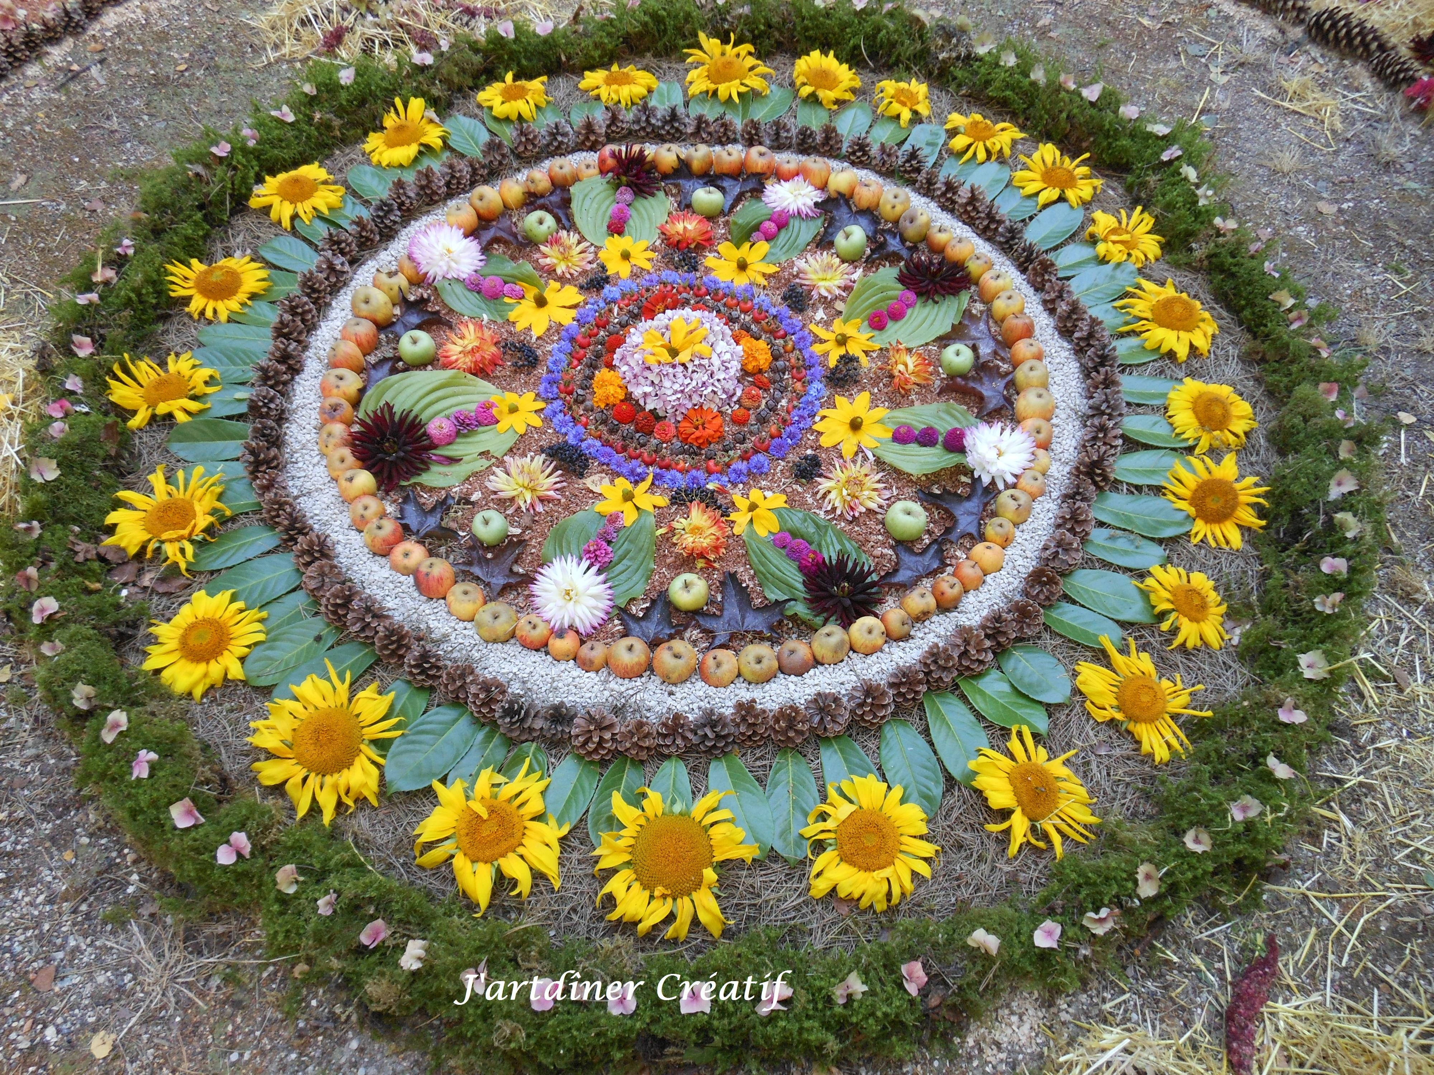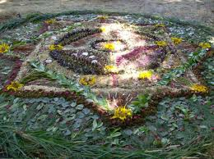

Action préventive contre le cancer du pancréas : la noix du Brésil ?

Une noix qui pourrait mieux faire en terme de goût
La noix du Brésil est cette noix brune à l'extérieur, couleur de porcelaine à l'intérieur, qui a la forme d'un petit quartier de mandarine. Sa saveur est fade comparée aux noix de Grenoble, amandes, noisettes ou noix de pécan, et elle paraît bien dure et sèche au départ. Mais riche en huile, sa texture se révèle fondante quand on la croque et elle se laisse finalement bien grignoter avec un peu de sel. Vous la trouvez de plus en plus souvent dans les mélanges pour apéritif. En effet, parce que son apparence est incroyablement stable (rien ne ressemble plus à une noix du Brésil qu'une autre noix du Brésil), les industriels la préfèrent aux autres noix plus capricieuses, et essayent d'en glisser un peu partout. Et c'est tant mieux pour notre santé.
Toutefois, si en aspirant votre voiture de retour de vacances, vous retrouvez sous un fauteuil une noix du Brésil datant d'un pique-nique improvisé au volant l'année dernière, réfléchissez avant de l'enfourner : du fait de sa haute teneur en lipide, la noix du Brésil rancit facilement. C'est pourquoi il faut les consommer vite ou, mieux, les écaler soi-même. Vous pouvez aussi les conserver au congélateur, ce qui est d'ailleurs recommandé pour toutes les noix. De toute façon, l'idéal est de les acheter en petites quantités dans un magasin où le roulement des stocks est rapide. Enfin, pour les mêmes raisons, préférez les noix qui ont conservé leur peau brune, qui protège du rancissement.
Les miracles de la noix du Brésil sur vos cellules
La noix du Brésil est, de loin, l'aliment le plus riche sur terre en sélénium. Une seule noix vous apporte la ration quotidienne en sélénium dont vous avez besoin (95 microgrammes). Et c'est par là que commence son pouvoir anti-cancer. Le sélénium est un oligo-élément, c'est-à-dire que vous n’en avez besoin qu’en très petites quantités, mais vous devez absolument le trouver dans votre nourriture car votre corps ne peut pas en produire lui-même. Le sélénium permet la production de glutathion-peroxydase, un anti-oxydant d'une importance capitale pour vos cellules. La glutathion-peroxydase est un enzyme qui travaille de concert avec la vitamine E pour protéger les membranes cellulaires contre l'oxydation provoquée par les radicaux libres. Et comme vous le savez, les radicaux libres, lorsqu'ils sont en excès, entraînent un vieillissement précoce et contribuent à l'apparition de certains types de cancers.
Or, justement, en plus d'être très riche en sélénium, les noix du Brésil sont pleines de vitamine E. C'est une excellente chose car la vitamine E naturelle s'assimile beaucoup mieux que la vitamine E synthétique, mais elle est rare dans l'alimentation (on n'en trouve en grande quantité que dans l'huile de germe de blé, un aliment qui ne se trouve pas dans toutes les assiettes). De plus, les chercheurs pensent que seule la vitamine E naturelle, qui est un savant mélange de huit composés chimiques (pour les chimistes, quatre tocophérols et quatre tocotriénols), a un vrai effet préventif.
Sélénium, vitamine E et vitamine C : le cocktail anti-cancer du pancréas.
Le lien entre le sélénium, la vitamine E et la vitamine C, les trois principaux anti-oxydants, et la prévention du cancer a été établi la semaine dernière par des chercheurs qui avaient recruté 23 500 personnes pour l'étude EPIC (European Prospective Investigation of Cancer).
Cette étude a duré quatre ans et de nouvelles conclusions viennent d'être publiées dans une revue spécialisée de nutrition. (1) Il s'avère que, pendant l'étude, 49 participants ont développé un cancer du pancréas, un nombre qui est monté à 86 en 2010. Or, les personnes faisant partie du quart ayant le plus de sélénium dans leur alimentation avaient un risque diminué de moitié d'être touchée par le cancer du pancréas, et même réduit des deux tiers s'ils consommaient aussi beaucoup de vitamine E et de vitamine C !! Alors, comme je ne doute pas que vous consommiez déjà beaucoup de vitamine C puisque vous mangez de nombreux légumes et fruits (notamment des myrtilles et des framboises !), il m'a semblé crucial de vous dire d'ajouter à cet excellent régime alimentaire une noix du brésil par jour, pour le sélénium et la vitamine E.
Si vous avez des doutes sur vos apports en vitamine E, vous pouvez donc aussi faire vos vinaigrettes avec un peu d'huile de germe de blé, ou encore manger des amandes et des graines de tournesol. Saupoudrées sur votre salade verte, c'est excellent.
Jean-Marc Dupuis
(Lettre de Santé-Nutrition)

Formations, Adresses utiles, Associations amies

*"Savoir Psy": Ecole de formations en Psychologies, animée par le Dr. Pierre CORET, psychiatre homéopathe, psychothérapeute didacticien. Contact : 233 rue Saint Martin, 75003 Paris; tél: 01 48 87 27 87 ;
courriel : savoirpsy@orange.fr
*"Phytarome":
Formation en Aromathérapie
Formation à l’usage des couleurs et des sons (Strasbourg, Paris et toutes régions sur demande)
Contact : Dr. Hervé STAUB, 15 rue de l’Anneau 67200 Strasbourg; tél : 06 09 65 33 82; 03 88 30 38 57 (soir). Mail: herve.staub@wanadoo.fr
Site : www.herve-staub-phytarome.weebly.com
*Formation aux thérapies énergétiques par Jean-Louis PALAMINI, psycho-énergéticien; programme à demander;
tél: 01 64 54 89 96; Portable : 06 03 96 57 45 ; mail : jeanlouispalamini@gmail.com
*Formation en Reharmonisation énergétique par Jean-Michel DEMELT ; renseignements par tél : 03 88 94 75 28
*Formation en Psychonomie Claude Yves PELSY programme à demander au formateur.
Tél : 06 07 01 92 47 ; courriel : cy.pelsy@free.fr
*Formation en Géobiologie par l’association ERGE (président: Joseph BIRCKNER) ;
tél : 03 89 76 72 34 ; geobiologie@wanadoo.fr www.geobiologie.eu.org
*Formations et conférences de l’Association « Le Navire Argo » (Présidente : Dorothée KOECHLIN de BIZEMONT) dans les disciplines enseignées par Edgar Cayce. Renseignements par lettre : Le Navire Argo, 51 A rue St Jean, 35800 SAINT LUNAIRE
*Formation à la connaissance des plantes sauvages : Christine THOMAS ; mail :christine@plantes-sauvages.fr;
www.plantes-sauvages.fr; www.aucoeurdelanature.com
*Marc MICHAUX kinésiologue, Strasbourg ;
tél : 03 88 61 80 98
*Caroline MABY, art thérapie, digigraphie, éditions d’art ; 0963 46 93 38
18-20 rue de Montfleury, 35400, ST MALO
carolinemaby@gmail.com ;
www.myartbecomesyours.com
*Marie DESAULLES, artiste peintre, art thérapie
lieu dit Peyrelevade, 24220 VEZAC ;
06 73 10 45 77 ; mariedesaulles@gmail.com
*Marie VIDAL, artiste photographe, auteure Troyes 06.71.26.75.79 ; marievidal@fr.oleane.com; www.marievidal.com
*Ligue Nationale pour la Liberté Vaccinale, Président : Jean-Marie MORA lnplv.acy@wanadoo.fr
*CIRDAV Président : Désiré OHLMANN
tél : 03 69 06 80 40; cirdav@estvideo.fr
*Groupe Santé Colmar, Présidente : Ginette DIF ; gsc@calixo.net
*Association Santé Bien-être, Présidente : Nicole EGERT ; nicole.sbe@orange.fr
*Association Pythagore, Contact : Adam URBAN ; pythagore.asso@gmail.com ; www.pythagore-asso.org
*Pro Anima, Président : Pr Jean-François BEQUAIN ; contact@proanima.fr ; www.proanima.fr
*Association des Amis de la Radiesthésie : Président Georges BESSI ; Contact :francoisfervalchanut@yahoo.fr
*Association Ardevie : Présidente Christiane BARBICHE. www.ardevie.fr
*Isabelle LEJUSTE, thérapeute psycho-corporel ; 06 75 61 20 81 Strasbourg ;
isabelle.lejuste@gmail.com ;
www.isabellelejuste.weebly.com

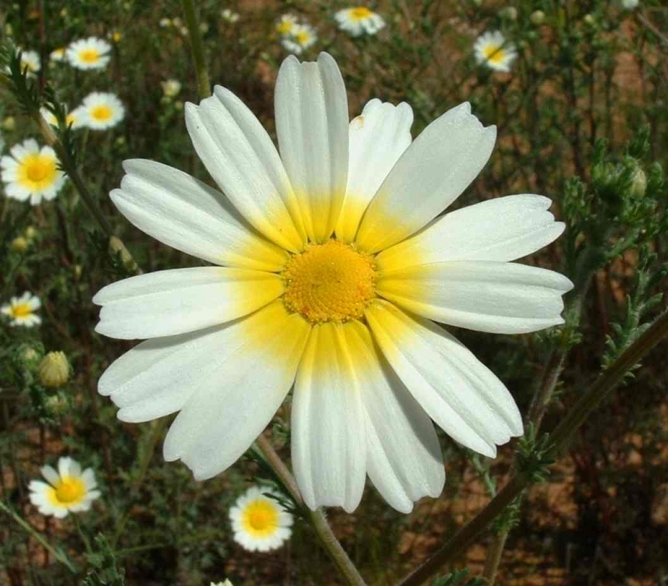

Association de Recherche sur la Bio Réalité Energétique, 15 rue de l'Anneau, 67200 Strasbourg

Président fondateur Dr Hervé STAUB. Secrétaires : J. Bernard, Ch. Schneider et M. Marmillod; Trésorier : F. Dollinger
Responsable de la publication : H. Staub
Cotisations : Membre actif 40 €; Etudiant 20 €; Membre donateur >40 €
06 09 65 33 82; E-mail : ass.arbre@wanadoo.fr ou herve.staub@wanadoo.fr Internet : http://associationarbre.weebly.com

